**Bài kiểm tra tư cách 01**

**Họ và Tên: Phạm Tiến Thành- MSV:51827**

**Lớp: TTM54-ĐH**

**Môn: Phát triển hệ điều hành mã nguồn mở N02**

**Nhóm bài tập lớn: nhóm 01**

**Đề Tài: Xây dựng Blog cá nhân trên Wordpress**

**CÀI ĐẶT PLUGIN SEO TRÊN WORDPRESS**

1. **Tìm hiểu chung về plugin**.

* **WordPress** là mã nguồn blog – website được mọi người yêu thích nhất trên thế giới, hiện nay các blog – website lớn trên thế giới cũng sử dụng rất nhiều wordpress và giúp họ kiếm được hàng chục – trăm ngàn USD mỗi tháng. Bài viết này hướng dẫn cài đặt và sử dụng plugin wordpress
* **Plugin** là một thành phần mở rộng nhỏ được lập trình riêng dựa trên các API và những hàm mở có sẵn của WordPress để tạo thành một tính năng nào đó mà mặc định WordPress không có. Nói dễ hiểu hơn, plugin chính là một module bổ sung một chức năng nào đó mà bạn có thể cài vào WordPress.
* Hiện tại số lượng plugin dành cho WordPress có thể nói là không đếm nỗi, chỉ tính riêng các plugin chính thức có trên thư viện plugin của WordPress.org thì đã có hàng chục nghìn plugin khác nhau, chưa kể còn rất nhiều plugin trả phí khác được bán rải rác trên nhiều trang khác nhau.
* Có thể nói Plugin giống như sự bổ sung sức mạnh chi tiết cho WordPress, bạn muốn SEO cho website cũng cần Plugin, muốn tạo Popup cũng cần dùng Plugin hoặc muốn tạo tính năng của các trang bán hàng cũng phải sử dụng Plugin…Nói qua như vậy chắc bạn cũng hiểu được tầm quan trọng của Plugin rồi chứ. Tất cả những gì bạn muốn làm trên website đều có thể thực hiện thông qua Plugin, do đó, nó là phần cực kỳ quan trong cho sự hoạt động và phát triển của Website WordPress.
* Dưới đây là tìm hiểu về 1 plugin SEO của Wordpress

1. **Plugin SEO**

* Các plugin SEO trong WordPress hiện nay từ miễn phí đến trả phí hầu như đều có các tính năng tương tự nhau mà điển hình là tính năng cho phép mình tự đặt thẻ <title>, description, meta keyword theo ý thích. Trong phần này của bài viết, mình xin nói sơ qua về cách sử dụng các tính năng có trong một plugin SEO thông dụng để những bạn nào chưa biết có thể tham khảo và áp dụng một cách đúng đắn hơn.
* **Tùy chỉnh title**

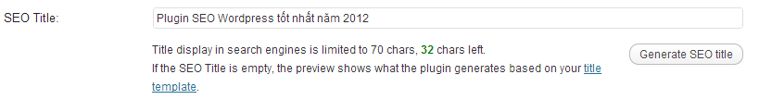

* Nói về các tính năng trong một plugin SEO thì chức năng cho phép viết lại thẻ <title> khi soạn bài viết là không thể thiếu vì nó rất quan trọng để góp phần đưa blog bạn lên thứ hạng cao nhất có thể. Trước tiên, bạn cần hiểu rằng chức năng tùy chỉnh title này hoàn toàn không ảnh hưởng đến tiêu đề bài viết, tức là bạn có thể viết một title khác hoàn toàn so với tên bài để tối ưu tìm kiếm. Mình thường sử dụng tính năng này như một cách tối ưu hóa lại title để có thể đưa từ khóa quan trọng lên đằng trước và có thể thu hút click từ kết quả tìm kiếm. Mình lấy ví dụ như sau:
  + **Tiêu đề bài viết**: Vài plugin SEO blog WordPress mà bạn không nên bỏ qua.
  + **Thẻ title**: 5 plugin SEO blog WordPress tốt nhất năm 2012.
* Bạn có thể thấy, 2 đoạn tiêu đề trên vẫn được xem là tiêu đề của bài viết, nhưng một cái là dành cho người đọc thật và một cái là dành cho việc nằm ở thứ hạng cao trên máy tìm kiếm. Bởi vì nếu bạn vào blog, nhìn thấy ngay tiêu đề bài viết như thế kia bạn sẽ ham muốn mà click vào ngay, nhưng nó không tối ưu ưu trên kết quả tìm kiếm vì nó hơi dài, kèm thêm một vài từ khóa có vẻ như ít ai cần dùng đến khi tìm kiếm. Lúc này mình sẽ tối ưu hóa nó trên kết quả tìm kiếm bằng cách thay thành “5 plugin SEO blog WordPress tốt nhất năm 2012”, bạn thấy rằng nó ngắn hơn và kèm theo một vài từ khóa phụ đi kèm mà người ta rất hay dùng như “tốt nhất”, “năm 2012”. Vì thế, chức năng viết lại thẻ <title> trong các plugin SEO WordPress thật sự có giá trị với mình trong lúc này.

#### Tùy chỉnh thẻ description

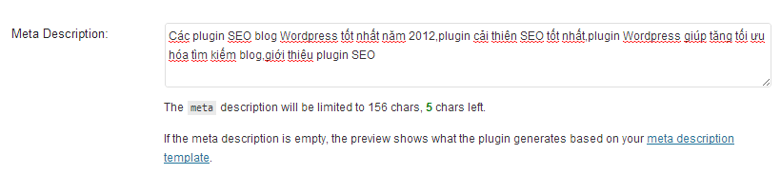

* + Đi cùng với tính năng tùy chỉnh <title> là  tính năng tùy chỉnh tối ưu thẻ description. Đây là thẻ mà chúng ta hiểu rằng nó sẽ mô tả cho liên kết của bạn khi xuất hiện trên kết quả tìm kiếm và nó cũng được tính vào một trong những nguyên nhân để blog bạn đạt thứ hạng cao. Mặc định của WordPress là sẽ tự động lấy một đoạn đầu tiên của bài viết làm nội dung của thẻ description, điều này có vẻ không được tối ưu hóa lắm vì nhỡ như đoạn đầu tiên trong bài viết không có gì liên quan đến nội dung hay không chứa từ khóa chính thì sao? Vì vậy chúng ta sẽ sử dụng tính năng tùy chỉnh thẻ description này như một cách để ghi điểm trên kết quả tìm kiếm.

Cách đặt nội dung của thẻ này mình cũng đã đề cập ở bài viết [**Cách đặt từ khóa tối ưu để SEO Onpage**](https://thachpham.com/seo/seo-on-page-dat-tu-khoa.html)**.**

#### Open Graph

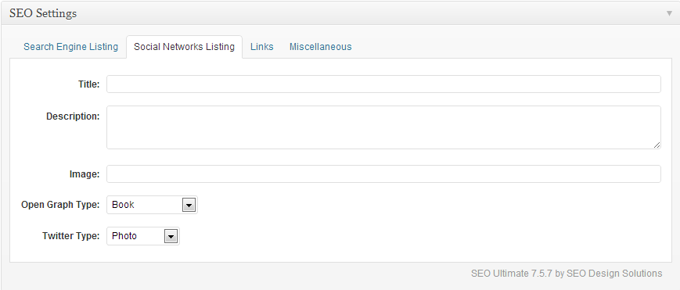

* Mặc định khi bạn post link lên các trang mạng xã hội như Facebook, Google+ thì nó sẽ tự động lấy thẻ title làm tiêu đề, một phần nội dung làm dòng mô tả và 1 trong các hình ảnh có trong bài viết làm ảnh thumbnail. Những thông tin đó bạn vẫn có thể viết lại nhưng đôi khi chúng ta không phải lúc nào cũng có thể sửa hết được mà đặc biệt là nếu ai chia sẻ link của bạn lên mạng xã hội thì đa phần là họ để mặc định.

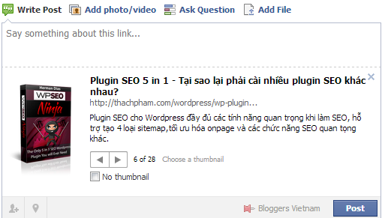

* Vì lẽ đó, chúng ta sẽ dùng tính năng tùy chỉnh các thẻ Open Graph để tinh chỉnh nội dung mặc định của tiêu đề, nội dung mô tả và ảnh thumbnail mặc định khi chia sẻ link lên các mạng xã hội. Thường thì mình dùng chức năng này để câu traffic từ Facebook ^^. Tính năng này thì có lẽ là sử dụng plugin **SEO Ultimate** là tốt nhất.
* Đó là 3 tính năng cơ bản mà  các bạn sẽ thường thấy nhất ở các plugin hỗ trợ SEO miễn phí, tuy là mỗi plugin sẽ có thêm nhiều tính năng khác nữa nhưng tất cả cũng chỉ thật sự có ích khi bạn biết cách áp dụng nó một cách đúng đắn từ những kiến thức về SEO cơ bản bạn đã nắm được.